Fernández Ortiz Valeria Lizette 2291 12 de Marzo de 2019

**A12Promedio**

**Definición del problema**

Obtener el promedio de cinco calificaciones.

**Análisis**

Datos de Salida-. El promedio de cinco calificaciones (fPromedio).

Post-Condiciones-. fPromedio debe ser un número flotante, no negativo, no mayor a 10, calculado por el programa.

Dartos de Entrada-. Cinco calificaciones (fCalificaciones).

Pre-Condiciones-. fCalificaciones es un número flotante, positivo, 10 > 0, ingresado por el usuario.

Datos Auxiliares-. fSumaCal es un número flotante, mayor a cero, suma las calificaciones, calculado por el programa.

eContadorCal es un número entero positivo, del 1 al 5.

Procesos-.

-Inicializar Acumulador = 0.

-Repetir

Solicitar una calificación (fCalificacion)

Calcular fSumaCal = fSumaCal + fCalificacion.

Desde eContadorCal = 1 hasta 5.

Calcular fPromedio = fSuma / 5.

Mostrar fPromedio.

**Diseño**

**Desde-Hasta**

Pseudocódigo

Algoritmo A12Promedio

Var

fPromedio, fCalificaciones, fSumaCal : flotante

eContadorCal: entero

Inicio

Escribir(“Algoritmo que calcula el promedio de cinco calificaciones”)

Hacer fSumaCal = 0

Desde eContadorCal = 1 hasta 5 hacer

Escribir(“Ingrese la calificación “, eContadorCal, “:”)

Leer(fCalificacion)

Hacer fSumaCal = fSumaCal + fCalificacion

Fin desde

Hacer fPromedio = fSumaCal / 5

Escribir(“El promedio de las cinco calificaciones es “, fPromedio)

Fin//A12Promedio

Diagrama de Flujo

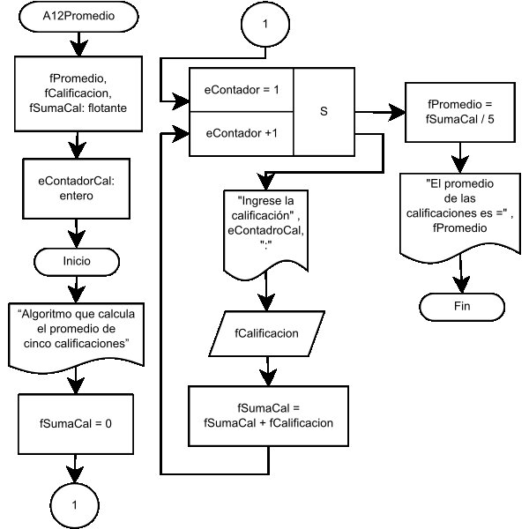

Diagrama N-S

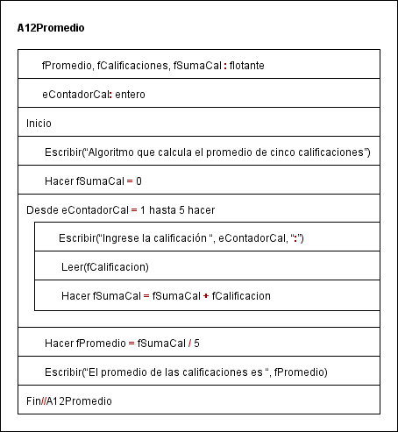Pseudocódigo

**Repetir-Hasta**

Pseudocódigo

Algoritmo A12Promedio

Var

fPromedio, fCalificaciones, fSumaCal : flotante

eContadorCal: entero

Inicio

Escribir(“Algoritmo que calcula el promedio de cinco calificaciones”)

Hacer fSumaCal = 0

Hacer eContadorCal = 1

Repetir

Escribir(“Ingrese la calificación “, eContadorCal, “:”)

Leer(fCalificacion)

Hacer fSumaCal = fSumaCal + fCalificacion

Hacer eContadorCal = eContadorCal+1

Hasta que (eContadorCal > 5)

Fin Repetir

Hacer fPromedio = fSumaCal/5

Escribir(“El promedio de las cinco calificaciones es “, fPromedio)

Fin//A12Promedio

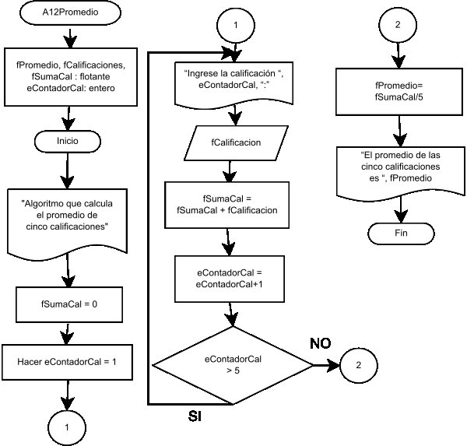Diagrama de Flujo

Diagrama N-S

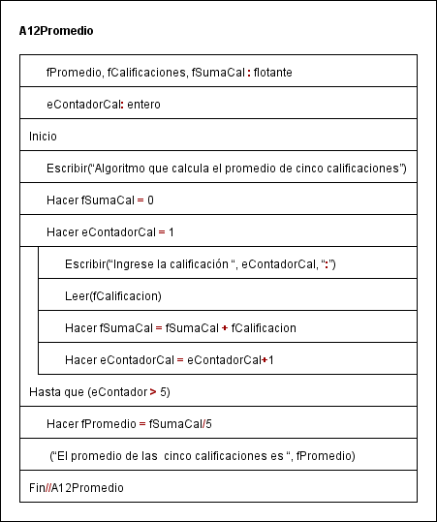

**Mientras-Hasta**

Pseudocódigo

Algoritmo A12Promedio

Var

fPromedio, fCalificaciones, fSumaCal : flotante

eContadorCal: entero

Inicio

Escribir(“Algoritmo que calcula el promedio de cinco calificaciones”)

Hacer fSumaCal = 0

Hacer eContadorCal = 1

Mientras (eContadorCal <= 5) hacer

Escribir(“Ingrese la calificación “, eContadorCal, “:”)

Leer(fCalificacion)

Hacer fSumaCal = fSumaCal + fCalificacion

Hacer eContadorCal = eContadorCal+1

Fin Mientras

Hacer fPromedio = fSumaCal/5

Escribir(“El promedio de las cinco calificaciones es “, fPromedio)

Fin//A12Promedio

Diagrama de Flujo

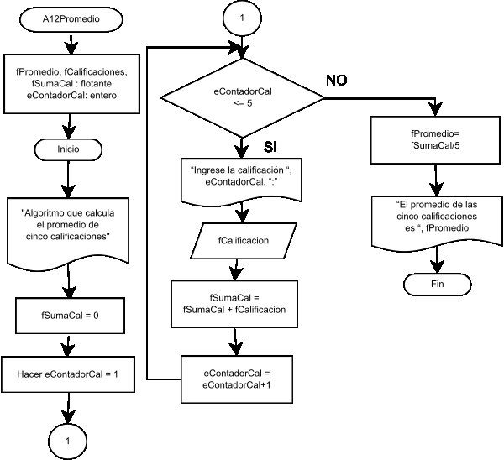

Diagrama N-S

